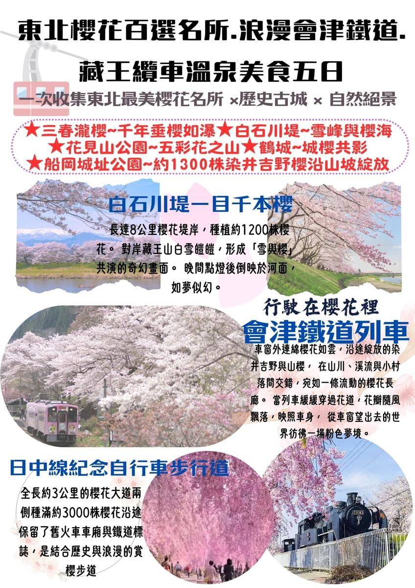
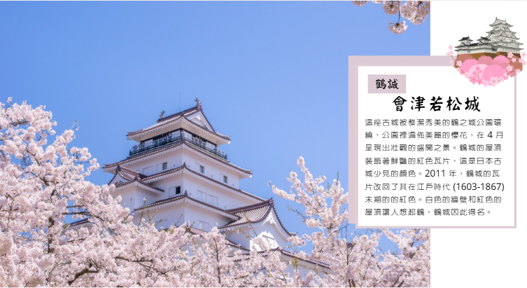
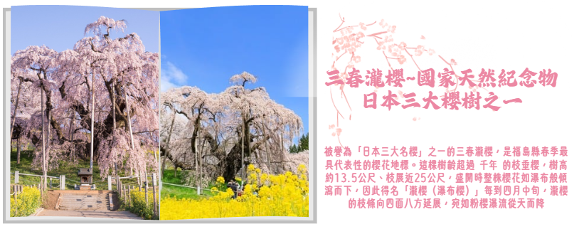
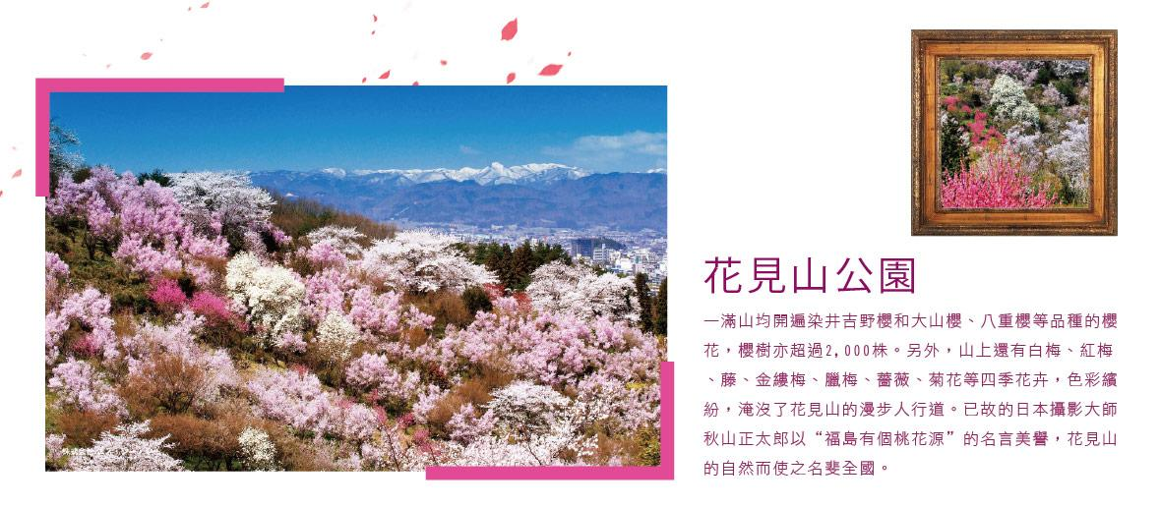
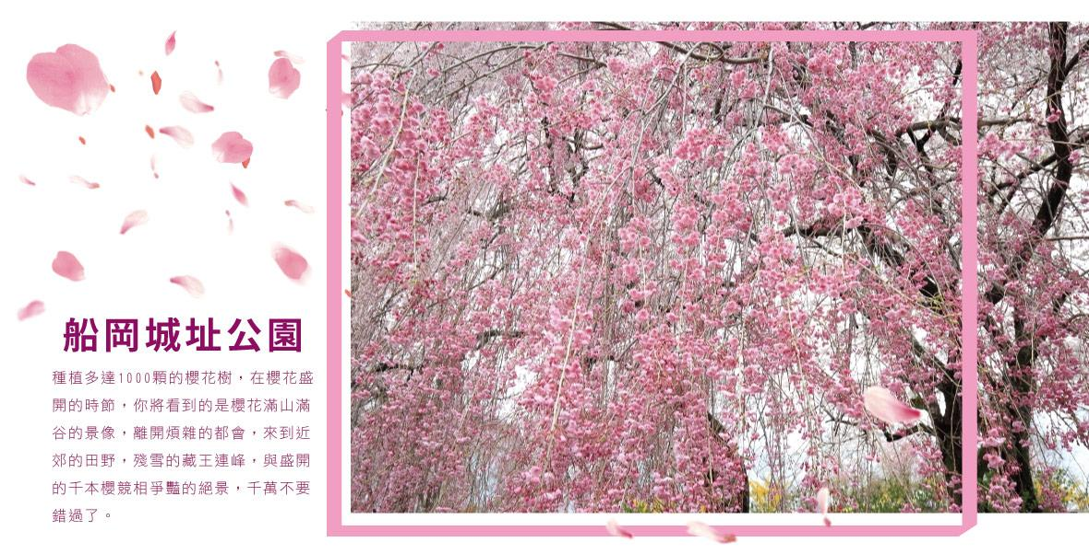
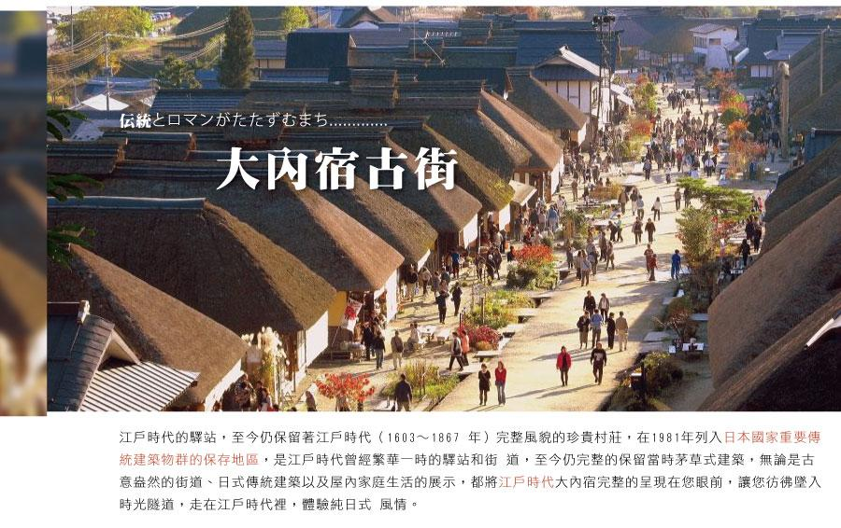
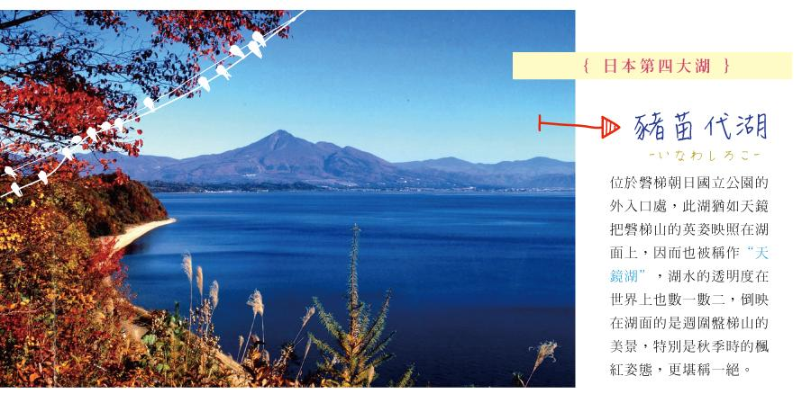
※因花卉是自然開花現象，所有賞櫻景點的花期及花況會因生態環境、天候因素(下雨、颱風、氣溫..等等)而有所影響，故難以準確評估，如花況未如預期，敬請見諒。

❀【船岡城址公園】日本百大賞櫻地點之一。盛開時滿山都被染成櫻色，昭示著春天的來臨，在櫻花織成的粉色地毯中蜿蜒前進，接著登上城堡的頂端，俯瞰令人屏息的美景。
❀【花見山公園】日本福島市非常著名的春季賞花景點之一，約有70種植物於春季交替開花。包括梅（梅花）、桃花、櫻花（染井吉野、彼岸櫻、東海櫻等）、木蘭（モクレン）等，春天時整座山與周圍地區會被不同顏色的花朵染成粉色、白色、黃色、桃紅等漸層色彩，非常有「桃源鄉」的意境。

❀【會津若松城】日本百大賞櫻地點之一，是日本唯一一座擁有紅色屋頂的天守閣的城堡，瓦片於 2011 年全新鋪砌。當成千棵櫻花樹一同盛開時，景致震懾人心。精緻的粉紅色花瓣與城堡的純白色牆壁和紅色屋頂瓦片完美融合。

❀【會津賞櫻列車】行駛於福島縣內的會津鐵道「湯野上溫泉站」，每到櫻花盛開時期，在茅草屋頂的車站建築旁可欣賞到櫻花盛開的景色；而「蘆之牧溫泉南站」則是從月台延伸出一段櫻花隧道，這樣的春天景色是您絕對不能錯過的美景。
❀【三春瀧櫻】日本百大賞櫻地點之一，被譽為日本三大名櫻之一。樹高13.5米，枝幹東西長25米，南北寬20米，推定樹齡超過1000年。粗壯的枝條向四面八方伸展，枝頭上開滿了無數朵深紅色的小花，形似瀑布，因此得名「滝櫻」。
★【銀山溫泉古街】這裡的旅館幾乎有百年歷史，在河堤兩旁，遠遠看到的是濃濃的日式氛圍，因電視劇「阿信」的拍攝撮影地點，也是宮崎駿動畫「神隱少女」湯屋發想地，變得非常有名，溫泉街帶著一絲絲古樸的情調，讓人細細回味。
★【大內宿】日本三大茅葺部落之一， 擁有 300 多年歷史的建築每一間茅草屋都十分漂亮，且現在都成為紀念品商店、餐廳或旅宿。這裡有獨特的紀念品包括當地製作的清酒、棉花、民間藝品和陶器等。
※如遇行程休館、塞車、景點客滿、突發狀況或不可抗力之因素等導致行程無法前往，則依當地門票金額進行退費處理
※如遇纜車故障、維修、或其他天候因素無法搭乘時，每人退費2000日幣，敬請見諒。
【行程調整說明】
※本行程將以「藏王纜車」實際回覆之預約時間為優先安排依據，並可能依照各景點之預約狀況及實際營運情形進行前後調整。
※如遇藏王纜車與其他景點之預約時間重疊，或因時間安排難以順利完成整體行程時，將以「藏王纜車」為本行程之主要重點景點，其他重疊行程則有可能取消(退費)，敬請見諒與理解。
＃因風俗民情不同，日本的素食者大多可食用蔥、薑、蒜、蛋、奶等食材，多數皆以蔬菜、豆腐、等食材料理火鍋為主；若為飯店或餐廳使用自助餐，亦多數以生菜、漬物、水果等佐以白飯或麵類。
＃敬告素食客人如前往日本國旅遊，請先自行準備素食罐頭或泡麵等，以備不時之需。
＃如有特殊餐食需求：不吃牛肉、生魚片、海鮮、素食、早齋等，最遲請務必於出發一個禮拜前告知。
★★★★暫定航班★★★
適用日期：4/10–4/30
 | 航空公司 | 航班號碼 | 起訖城市 | 飛行時間
去程暫定航班 | 長榮航空 | BR118 | 台北/仙台(TPE-SDJ) | 10:15-14:25
回程暫定航班 | 長榮航空 | BR117 | 仙台/台北(SDJ-TPE) | 16:15-19:30

 | 航空公司 | 航班號碼 | 起訖城市 | 飛行時間
去程暫定航班 | 星宇航空 | JX862 | 台北/仙台(TPE-SDJ) | 11:40-16:00
回程暫定航班 | 星宇航空 | JX863 | 仙台/台北(SDJ-TPE) | 17:20-20:10

第一天 台北→仙台空港→★百選賞櫻名所★船岡城址公園→飯店
今日集合於台灣桃園國際機場，辦理出境手續後，搭乘豪華客機直飛東北～仙台空港
【船岡城址公園】是宮城縣唯一被選定為「櫻花名勝100選」的地方，盛開時滿山都被染成櫻色，與24公尺高的「船岡和平觀音」平齊視線、共望遠方，身旁櫻粉燦爛，令人不禁身心舒暢。穿過公園中橫跨於鐵軌之上的橋，迎面而來的是河畔幾乎無邊無際的爛漫櫻花。
早餐：X | 午餐：機上美食 | 晚餐：飯店內自助餐 或  飯店內會席料理 或 日式風味套餐
宿：裏磐梯湖畔渡假村 或 東山溫泉 或 美居裏磐梯溫泉飯店 或 豬苗代listel溫泉飯店 或同級
第二天 飯店→★櫻★日中線紀念自行車步行道→★櫻★會津鐵道賞櫻列車→山中歲月～江戶風情『大內宿古街』→★百選賞櫻名所★東北第一大城『鶴城』～會津若松城(不上天守閣) → 日本第四大湖～豬苗代湖『天鏡湖』～湖面如鏡倒映磐梯山雪峰→飯店
【日中線紀念自行車步行道】 這條日中線紀念自行車步行道是過去鐵道日中線廢除過後重生而來的，每年四月中旬到下旬期間，鐵道兩旁的枝垂櫻滿開，便成為喜多方春天賞櫻的熱點，吸引大批的旅客前來賞花。位於福島縣喜多方的「日中線」自1984年廢線後修建成全長三公里的步道，搖身變為「日中線紀念自行車步行道」，並在步道兩旁種植了超過千顆的八重垂枝櫻，每年四月中旬開始陸續綻放到五月上旬，上千棵垂枝櫻夾道成一片粉紅色隧道，走在其中，垂櫻迎風搖曳的畫面夢幻不已，是喜多方非常受歡迎的賞櫻景點。
【大內宿】在1981年成為日本國家傳統建築物之一，位於連接日光和會津兩地的要塞，江戶時代曾經繁華一時，至今仍完整的保留當時所留下來的茅草傳統建築，漫步在古意盎然的街道上，欣賞日式傳統建築以及屋內家庭生活的展示，江戶時代大內宿一一呈現，讓您彷彿墜入時光隧道，走在江戶時代大街，體驗純日式風情。
【會津賞櫻列車鐵道】是日本的人氣鐵道線，特別安排搭乘列車，悠哉漫遊於此。沿途自然山林溪谷美景，暢遊於此真的會讓人心靈放鬆，時間好似被遺忘般讓您能細細品嘗並沉浸在火車旅程中。
※為了減輕貓的精神負擔，並為了保護貓的眼睛，請不要隨意抱它，並且在沒經許可的情況下，不要給它拍照喔。
※貓咪站長休假日期依季節性或身體狀況有調整可能，無法保證看到貓咪站長，敬請瞭解。
【會津若松城】最早建於西元1384年，迄今有六百多年歷史，此城天守閣之造型有如展開兩翼在空中飛舞的白鶴，姿態優美，因此有『鶴城』之美稱。此城是日本近代有名的歷史舞台，1868年10月發生的戊辰戰爭中，維新政府軍來到會津若松城下，與代表舊幕府勢力的會津藩士展開決戰。一群年僅15、16歲的少年被編成白虎隊奮勇迎敵，彈盡糧絕之際他們感嘆守城淪陷在即，於是20名隊員全體切腹自盡，留下令人唏噓的故事。
【豬苗代湖】為磐梯山火山活動所形成的淡水湖，位在海拔514m的高地上，面積達104平方公里，最深處水深94.6公尺，是日本第四大湖。像大海一樣寬闊的湖面十分清澈透明，故有「天鏡湖」之稱。天氣晴朗時，磐梯山的倒影映在湖面，襯著如珍珠般鑲在湖岸的白色沙灘，美得讓人心曠神怡！冬天時，北方天鵝群飛來過冬，雪白的天鵝一隻隻降落、於湖面戲耍的姿影，讓豬苗代湖更添幾分清麗動人。
【五色沼】是磐梯山噴火所形成、20至30個沼澤的湖群總稱，湖水清麗秀美，顏色塊麗而富有變化，色彩有如渲染的畫一般，由翠綠、湛藍、深紫、咖啡等美麗的顏色交織而成，每個沼澤會有不同的顏色，路線兩旁全是天然原始的樹林，秋天時湖水的顏色和楓葉的紅，相映成趣，成為無與倫比的美麗景致。
早餐：飯店內美食 | 午餐：會津本丸膳  或 日式風味套餐 | 晚餐：飯店內自助餐  或 飯店內會席料理或 日式風味套餐
宿：裏磐梯湖畔渡假村 或 東山溫泉 或 美居裏磐梯溫泉飯店 或 豬苗代listel溫泉飯店 或同級

第三天 飯店→★百選賞櫻名所★三春瀧櫻→★櫻★花見山公園→★櫻★白石城→★百選賞櫻名所★白石川堤一目千本櫻花→飯店
【三春瀧櫻】在一年中的多數時間，福島縣 的三春町都只是一個典型農村，當地大約有 17,000 位居民。不過，每到春天就會湧進大約 30 萬人造訪此地，爭睹三春瀧櫻的風采。瀧櫻的意思是指｢瀑布櫻花｣，此櫻花在盛開時精緻的粉紅花瓣會呈現絢爛的流瀑狀，而形成令人驚豔的景色，與在日本其它地區欣賞到的櫻花完全不同。
【花見山公園】—滿山均開遍染井吉野櫻和大山櫻、八重櫻等品種的櫻花，櫻樹亦超過2,000株。另外，山上還有白梅、紅梅、藤、金縷梅、臘梅、薔薇、菊花等四季花卉，色彩繽紛，淹沒了花見山的漫步人行道。已故的日本攝影大師秋山正太郎以“福島有個桃花源”的名言美譽，花見山的自然而使之名斐全國。
【白石城】位於白石市的中心地帶，中世紀末期時是土豪白石的住所，後到慶長七年（一六零二年）才變成伊達藩主的重臣，片倉先生的居所。明治維新後因城被調遷而令白石城被荒廢，隨後亦有部分建築物被拆卸。直至平成七年（一九九五年），白石城內的天守閣及大手門才逐步復原。於天守閣的最頂層，可飽覽白石市街道名藏王連峰的優美景色。貴為白石市的象徵，白石城當然不可錯過，尤其是春天櫻花盛放時，更加靚絕
【一目千本櫻】綿延約8公里長，流經大河原町的白石川堤是賞櫻的名勝景點。包含樹齡80幾年的櫻花樹與染井吉野櫻等等，這裡約種植1,200棵櫻花樹。配合著開花時期，每年會舉辦大河原櫻花祭。搭乘人力車或屋形船，特別能感受到春神降臨的感覺。殘雪未融的藏王連峰與近看櫻花綻放出的優美景色，在夜間點燈時的光景格外地奇幻動人。
早餐：飯店內美食 | 午餐：蕎麥風味套餐  或 東北風味餐 | 晚餐：飯店內自助餐 或  飯店內會席料理 或 日式風味套餐
宿：美居宮城藏王溫泉飯店 或 旬樹庵 Sansa亭溫泉飯店 或同級

第四天 飯店→雪融山色．東北春天的壯麗開場～藏王纜車→【阿信的故鄉～宮崎駿動畫「神隱少女」～《銀山溫泉》大正時代的街道散策→飯店
【藏王纜車】春天時滿開的櫻花和新綠，夏天則是鮮豔的綠意和清新的景致，秋季的楓葉為山脈增添色彩，而冬天則是被雪覆蓋的山景。遊客可以從纜車上欣賞到隨著季節變化而展現不同面貌的藏王山之美從山頂展開的壯麗景色和豐富的自然環境，帶來心靈的平靜和感動。為了充分體驗擁有四季面貌的藏王山之美，請務必來一趟藏王纜車之旅。
※備註：如遇纜車故障、維修、或其他天候因素無法搭乘時，每人退費2000日幣，敬請見諒。
【銀山溫泉街】因銀礦產地而得名的銀山溫泉，已有400年的歷史。沿著銀山川溪谷而建，河岸兩旁保留完整大正至昭和時期的木造老式旅館、石坂道、小橋、瓦斯燈，搭配潺潺水流，氣氛寧靜，宛如世外桃源。銀山溫泉因為拍攝著名電視劇「阿信」而風糜一時，劇中是阿信母親打工的地方，阿信因為想念母親也時常來到這裡。也由於受惠「阿信」而爆紅，因此被封為是「阿信的故鄉」。巧合的是，劇中阿信母親打工的溫泉旅館「能登屋」，傳說也是宮崎駿《神隱少女》動畫中繪製的油屋所參考的藍圖。讓我們就跟著阿信的腳步，一起進入宮崎駿的童話世界。
早餐：飯店內美食 | 午餐：芭蕉風味套餐  或 日式精美料理 | 晚餐：為方便逛街，敬請自理
宿：仙台Hills 或 DormyInn仙台海濱 或 仙台市區飯店 或 同級

第五天 飯店→松島遊船(隨季節變化不同景色，優美堪稱日本三景之一)→五大堂→免稅店→OUTELET購物中心→仙台空港→台北
【松島棧橋搭船遊覽松島灣】特別安排搭乘松島灣遊覽船，穿行於擁有約 260個大小島嶼上有天然黑松的松島灣內，船內介紹著水面上島嶼奇特的形狀和昆布、牡蠣養殖場，日本三大名景之一【松島】，松島是散佈在宮城縣中部、松島灣沿岸以及松島灣上的 260個大小島嶼組成的島嶼群的總稱。松島的景色根據地點與季節產生各種變化，景色之優美堪稱日本三景之首。風平浪靜的松島灣上浮起一個又一個小島，黑松和紅松挺立在灰白色的岩石上。松島的所有小島中，扇谷、富山、大鷹森和多聞山 4處的周圍景色被稱為"松島四大觀"，因站在島上可以欣賞松島的各種不同神態而聞名，一年四季遊客絡繹不絕。
【松島五大堂】在東北地區具有千年的歷史，木造屋頂為單層造形，透露出歷史的刻痕，現成為日本重要文化財，並列為文化保護材，五大堂這座吸引了眾多遊客的建築物位於五大堂島上。它是政宗於1609年再建的。五大明王像被供奉在堂中。五大堂的五字即由此而來。五大堂內的頂部繪有中國的十二生肖之像。這裡只在每三十三年舉行一次的特殊儀式時才向公眾開放。
【免稅店】您可自由購物送給親朋好友。
【購物中心】大型的綜合百貨購物廣場，在超大明亮的室內空間裡，集合上百間各式各精服飾品、生活雜貨、藥粧百貨、美食廣場等，無論逛街購物、品味美食都能滿足您所有需求。
最後專車前往機場辦理手續後搭乘豪華客機飛返桃園機場，結束此次愉快難忘的日本之旅。
早餐：飯店內美食 | 午餐：為方便逛街，敬請自理 | 晚餐：機上美食
宿：溫暖的家
★本行程班機起降時間為預定，但實際可能略有變更。★如遇行程休館或突發狀況等導致行程無法前往，則依當地門票金額進行退費。★本公司保留有調整行程先後序的權利。★行程內設訂餐食如遇季節或預約狀況不同，會有更改，敬請見諒。★參加本行程之客人本公司有投保旅行業契約責任險250萬，醫療險20萬。★日本新入境審查手續於2007.11.20起實施，前往日本旅客入境時需提供本人指紋和拍攝臉部照片並接受入境審查官之審查，拒絕配合者將不獲准入境。★【特別說明】
日本國土交通省於平成24年6月(2012年)發布最新規定，每日行車時間不得超過10小時（以自車庫實際發車時間為計算基準），以有效防止巴士司機因過(疲)勞駕駛所衍生之交通狀況。 如因塞車或其他不可抗力之因素導致行車時間與日本國土交通省制訂之法規有相抵觸情況時，以日本國土交通省法規為主。如有造成不便之處，敬請見諒！（資料來源：日本國土交通省）。 ★若為包（加）班機行程，依包（加）班機航空公司作業條件，作業方式將不受國外旅遊定型化契約書中第二十七條規範，如因旅客個人因素取消旅遊、變更日期或行程之履行，則訂金將不予退還，請注意您的旅遊規劃。

